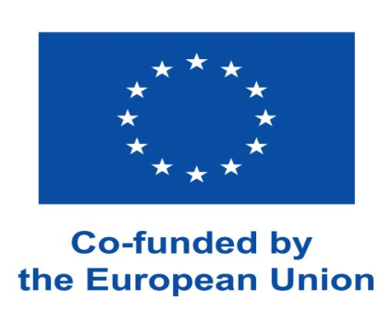

PROYECTO ERASMUS + DE CORTA DURACION PARA MOBILIDAD DE PROFESORADO DE EDUCACION ESCOLAR
ID K122-SCH-CB4B7396 Duración: 01/06/2022 hasta 30/11/23
“ Mejorando nuestra competencia lingüística en inglés y nuestras destrezas en la enseñanza del inglés general e inglés en CLIL.”
“Improving our English language abilities and our general English language and CLIL teaching skills”
Los objetivos en los que se basa nuestro proyecto son los siguientes:
- Proporcionar a los profesores que necesiten la certificación del nivel C1 con cursos preparatorios para poder aprobar los exámenes oficiales y conseguir la certificación del MREC necesaria para impartir el programa BRIT.
- Proporcionar a los profesores del programa BRIT (tanto de lengua inglesa como de asignaturas en inglés) de cursos que les familiaricen con las nuevas técnicas pedagógicas de enseñanza y aprendizaje de inglés.
- Ayudar a los profesores CLIL en el desarrollo de su confianza y destreza en la enseñanza de sus asignaturas en inglés.
- Promover la identidad, ciudadanía, y valores europeos con énfasis en la concienciación sobre los países de habla inglesa de la Unión.
- Establecer contactos con profesores de otros países con el objetivo de facilitar futuras relaciones, movilidades e intercambio con otros países.
- Promover criterios de inclusión que permitan que interinos, profesores en prácticas y profesores de otros departamentos puedan participar de las movilidades para que puedan considerar nuestro centro un lugar apetecible para trabajar y podamos contar con profesionales preparados para el programa.
- Que todo ello repercuta en la claridad de la enseñanza y que favorezca por lo tanto a nuestro alumnado atrayendo más alumnos al programa BRIT.
La selección de los profesores participantes :
En el proceso de selección se han usado criterios transparentes e inclusivos que han tenido en cuenta a todos los miembros de la comunidad educativa que según su perfil y necesidades podían beneficiarse de las movilidades de este proyecto
A través de Aeducar se ha accedido a la información relevante acerca de :
- Subvención para los cursos de Formación + K-122
- Información de los centros donde se podían solicitar cursos con descripción de los mismos, fechas, etc.
- Documentación: solicitudes, compromiso de participación , convenios, etc.
PROBLEMA en la selección: las movilidades se plantearon para ser realizadas durante los meses de verano: julio y agosto. El verano del 2022 fue inhábil pues a pesar de saber que teníamos concedidas las movilidades no pudieron realizarse. Quedaron todas las movilidades para realizarse durante este verano de 2023. Al contar solo con dos meses han surgido problemas: oposiciones, traslados, etc.
A causa de la escasez de tiempo para poder realizar las movilidades, DOS de ellas han quedado sin poder ser disfrutadas.
La preparación de las movilidades se realizó de forma individual y también a través de agencias colaboradoras de los programas Erasmus +, en nuestro caso con STUDY TRAVEL y con IFY Zaragoza.
Las movilidades se distribuyeron entre las ciudades de Dublín y de Galway en la Republica de Irlanda. Su duración fue de 7 días incluidos los viajes de ida y vuelta.
La temática de los cursos realizados en las movilidades ha versado sobre los siguientes temas:
- Inglés General avanzado (General English ) . Este curso se realizó en Galway por dos profesores ( Dept. Música y Dept. Informática) en fechas distintas de los meses de Julio y Agosto 2023. La empresa organizadora del curso fue IFY Zaragoza y los cursos y alojamiento fueron proporcionados por
- Making Technology Work in the Classroom . Este curso fue realizado en Julio 2023 en Dublín por 3 profesoras del Departamento de inglés. La empresa organizadora fue IFY Zaragoza y los cursos y alojamiento fueron proporcionados por Future Learning Language School Limited.
- KEY Teaching Skills 1: lesson planning, materials development and classroom management. Este curso se realizó en Agosto 2023 por dos profesoras del departamento de inglés en Dublín en la escuela de idiomas CES y fue organizado a través de la agencia STUDY TRAVEL.
- Language and Culture Experience. Este curso lo realizó una profesora ( dept. lengua y literatura ) en el mes de agosto 2023 en Dublín. La agencia organizadora fue IFY Zaragoza y el curso y alojamiento fue proporcionado a través de Future Learning Language School.
La evaluación e implementación de las actividades realizadas en las movilidades se viene realizando desde la incorporación al nuevo curso académico.
A través de varias reuniones se han presentado los diarios de las movilidades para compartir las actividades que se realizaron y ver como se podrían implementar en las clases de inglés y de las asignaturas impartidas en inglés.
Todos los diarios de las movilidades están guardados en la plataforma Aeducar con el resto de los documentos e información de las movilidades.
Tras estas reuniones las conclusiones finales de las movilidades son las siguientes :
Resultados:
Dentro de los distintos outputs podemos resaltar:
- La adquisición y puesta en práctica de nuevas metodologías entre las que se incluyen ICT
- La preparación de nuevos materiales para usar en las clases de inglés y clases CLIL
- La preparación e intercambio de los diarios de las movilidades con experiencias y aprendizajes dentro y fuera del aula.
Como los más relevantes outcomes podemos mencionar los siguientes:
- La mejora y practica de la lengua inglesa en un contexto académico y en un contexto real tanto dentro como fuera de las clases
- La experiencia adquirida por los participantes por el contacto con la cultura y lengua especifica de un país de habla inglesa ( Irlanda )
- El intercambio de ideas y buenas prácticas a través de las reuniones de intercambio de diarios de movilidades.
- Compartir los conocimientos adquiridos en los cursos para poder aplicarlos a las clases de inglés y clases CLIL.
- Mejora y adquisición de nuevas habilidades no solo académicas sino sociales y personales.
- Reconocimiento y certificación de los cursos en horas de formación a través del Departamento de Educación de Zaragoza.
Nos gustaría agradecer a los programas ERASMUS + por habernos dado esta oportunidad irrepetible y a nuestro centro IES Santiago Hernández por toda la ayuda y colaboración en este proyecto.
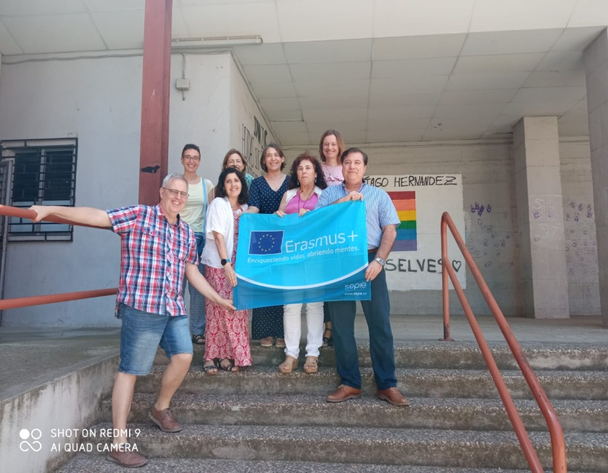

MAKING TECHNOLGY WORK IN THE CLASSROOM- Future Learning

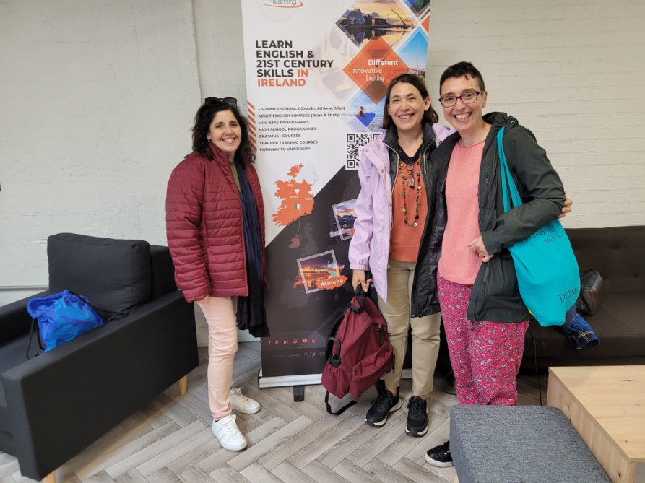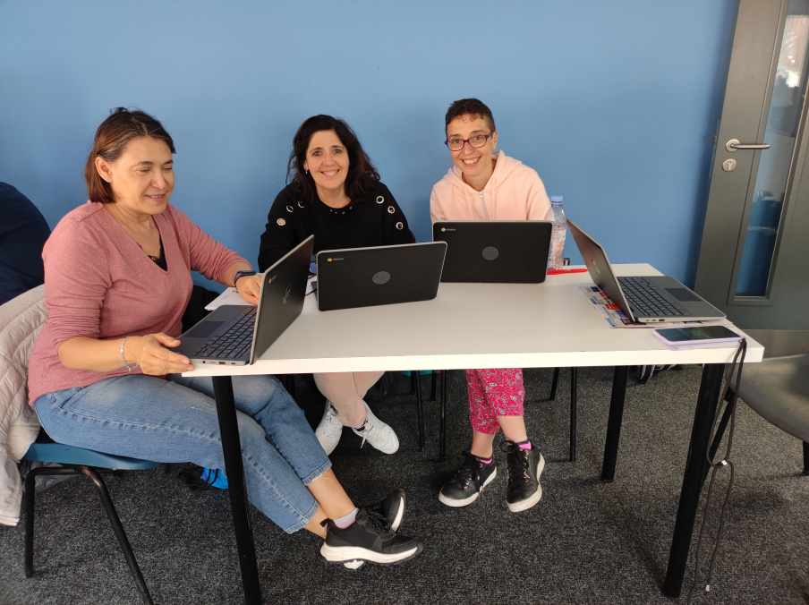

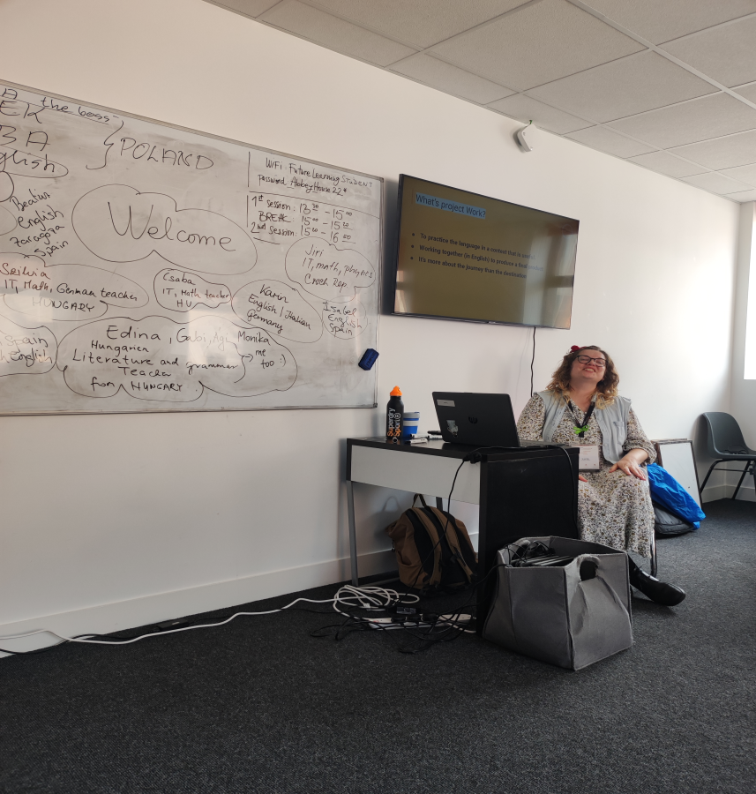

LANGUAGE AND CULTURE – Future Learning

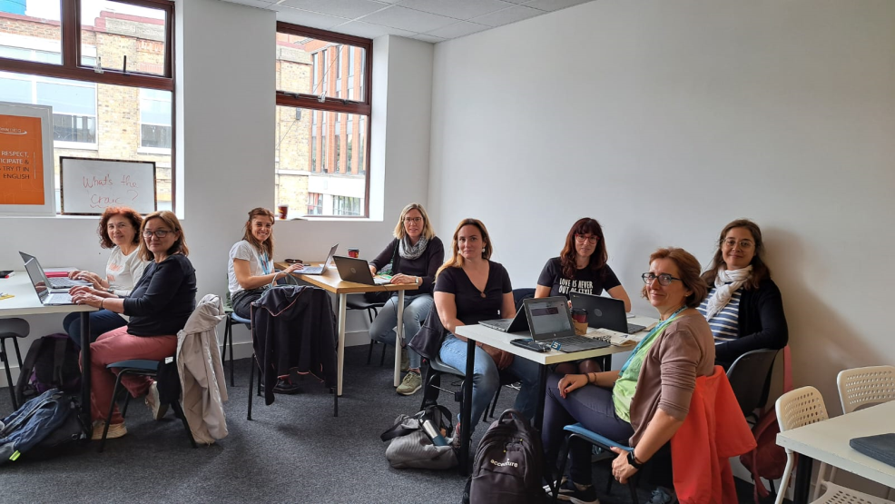

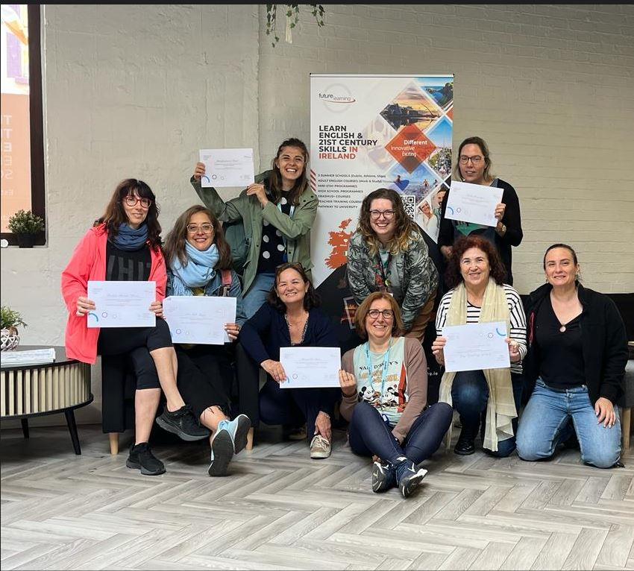

ADVANCED ENGLISH LANGUAGE -

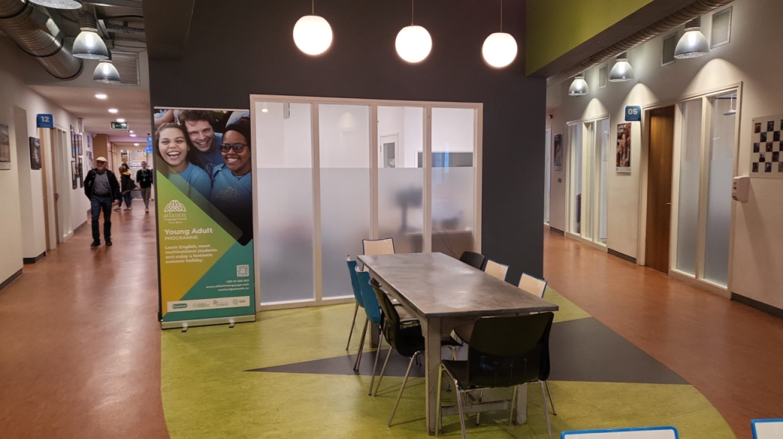

KEY TEACHING SKILLS- Ces
